|  |  |  |  |
| --- | --- | --- | --- |
| **Versuchsbericht** | | Gruppenmitglied 1: | Abidin Vejseli |
| Datum: | 21.03.2018 | Gruppenmitglied 2: | Marc Binggeli |
| Klasse: | I4D.2016 |

**1. Messwerte, Beobachtungen, Resultate**

**1.1 Umgebungsbedingungen**

Tab. 1: Umgebungsbedingungen

|  |  |  |
| --- | --- | --- |
|  | Gruppe 1 | Gruppe 2 |
| Temperatur im Labor [°C] | 22 | 23 |
| Druck im Labor  [hPa] | 948 | 948 |

**1.2 Beobachtungen**

**Tab. 3:** Beobachtungen der Reaktionen Gruppe 1

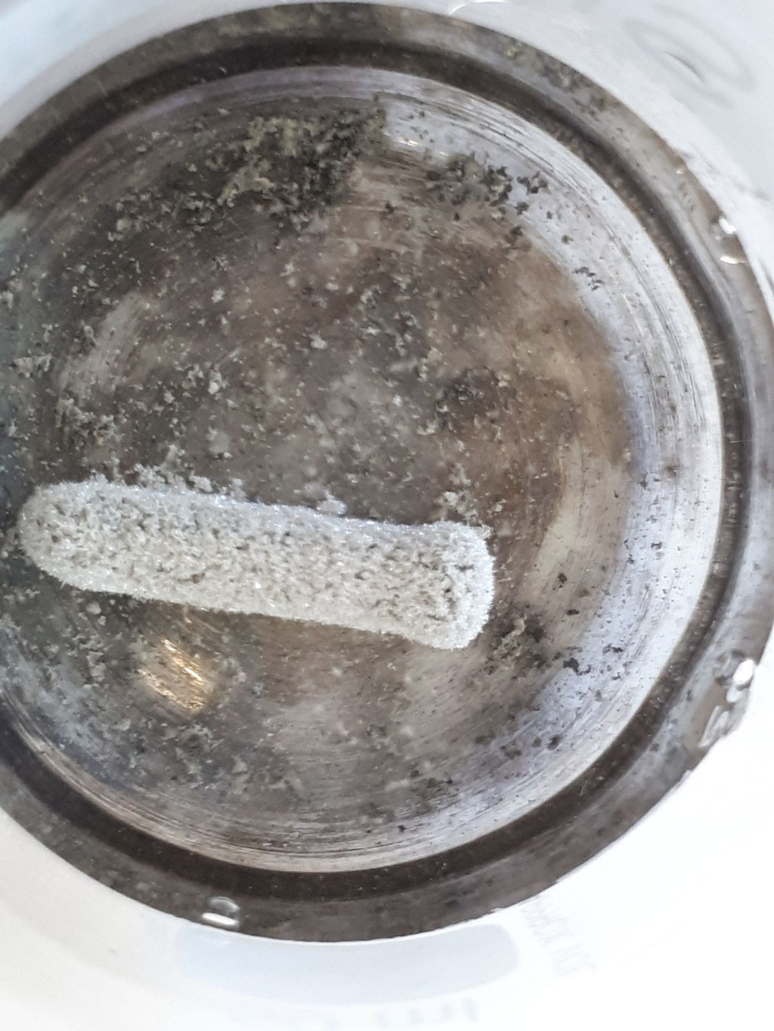

|  |  |  |  |  |
| --- | --- | --- | --- | --- |
| Metallionen  Metalle | **Zinksulfat** | **Zinnsulfat** | **Kupfersulfat** | **Silbernitrat** |
| **Zink** | **––––––** | Das Zinn lagert sich am Zinknagel an.  Auf dem Nagel war eine feine, dunkle, schwarze Schicht. Unter dieser Schicht war der Nagel immer noch silbern. | Kupfer lagert sich am Nagel an. Der Zinknagel wurde schon nach kurzer Zeit schwarz. | Sehr schnell wurde der Nagel schwarz. Es bildet sich eine neue Schicht auf dem Kupferstück-Nagel wird schwarz und braun. |
| **Zinn** | **––––––** Schwimmt, jedoch keine Reaktion | **––––––** | 1: Das Zinn wird leicht grünlich und löst sich mit der Zeit auf. | Zu Beginn schwimmt die Zinnfolie im Silbernitrat. Mit der Zeit löst sich die Folie auf und die einzelnen Teile sinken. |
| **Kupfer** | **––––––** | **––––––** Kupferstück wird glänzend. Das Stück glänzt durch das Zinnsulfat hindurch | –––––– Das Kupfer wird sauberer und glänzender | Silber lagert sich am Kupfer an. Das Kupfer oxidiert. Auf dem Kupfer hat sich eine neue weisse Schicht gebildet. |
| **Silber** | **––––––** | **––––––** | **––––––** | **––––––** |

Abbildung 1: Zinknagel im Silbernitrat

**Tab. 3:** Beobachtungen der Reaktionen Gruppe 2

|  |  |  |  |  |
| --- | --- | --- | --- | --- |
| Metallionen  Metalle | **Zinksulfat** | **Zinnsulfat** | **Kupfersulfat** | **Silbernitrat** |
| **Zink** | **––––––** | Diese Reaktion war sehr langsam. Die Farbe des Nagels wechselte in einen Grauton / leicht schwarz. | Der Nagel wurde sehr schnell sehr braun und es bildete sich nach kurzer Zeit eine weisse Schicht. | Der Nagel hat sich in kurzer Zeit schwarz verfärbt. Während diesem Prozess fielen immer wieder kleine Teilchen vom Nagel ab. Wenn man den Nagel länger nicht berührte, bildete sich eine pilzartige weisse Schicht. |
| **Zinn** | **––––––** | **––––––** | **––––––** | Auf dem Zinn bildete sich eine schwarze Schicht. Diese bröckelte während der Reaktion ab. Dadurch färbt sich die Lösung schwarz.  Wir vermuten, dass sich das Zinn komplett auflösen würde, wenn man es länger im Silbernitrat gelassen hätte. |
| **Kupfer** | Kupferstück wird etwas heller. | Kupferstück wird leicht heller. | **––––––** | Auf dem Kupfer bildet sich eine pilzartige weisse Schicht. Wenn man die weisse Schicht entfernt, sieht man unter diese eine weitere Schicht, welche Schwarz ist. |
| **Silber** | **––––––** | **––––––** | **––––––** | 2: Es bildete sich eine weisse Schicht. Wenn man diese entfernte, sah man, dass der Nagel viel heller als vor der Reaktion war. |

1: Diese Beobachtung hat nur die erste Gruppe gemacht.

2: Diese Beobachtung hat nur die zweite Gruppe gemacht.

**2. Allgemeine Regel**

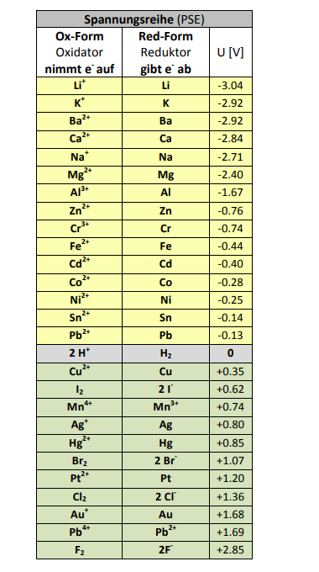

**Edle Metalle ->**

**Unedle Metalle ->**

**3.**

**2.**

**1.**

**1.** Das erste Beispiel zeigt eine Reaktion, welche gar nicht stattfinden kann. Ein ähnliches Beispiel haben wir bei dem Versuch zwischen Silber und Kupfersulfat entdeckt. Es gab keine Reaktion, da das Silber edler als das Kupfersulfat ist. In der Tabelle kann man sehen, dass sich das Silber weiter unten als das Kupfer befindet. Somit gibt das Silber keine Elektronen an das Kupfersulfat ab, da es edler als das Kupfersulfat ist. Ausserdem stellten wir bei unseren Beobachtungen fest, dass das Zinnsulfat mit keinem der Metalle reagiert hat, da diese alle edler waren.

**2.** Das zweite Beispiel zeigt eine gewöhnliche Reaktion. Das unedlere Metall (Zn) gibt dem edleren Silbernitrat seine Elektronen ab. Ein starker Reduktor gibt einem starken Oxidator die Elektronen ab. Je weiter die Metalle auseinander liegen, desto schneller und stärker ist die Reaktion. Somit ist die Reaktion langsamer und schwächer, je kleiner der Abstand zwischen den Metallen in der Tabelle ist. Andere Beispiele sind die Reaktionen von Zinn mit Kupfersulfat oder von Kupfer mit Silbernitrat.

**3.** Das dritte Beispiel stellt eine Reaktion dar, welche so nicht stattfinden kann. Dies sieht man an den Beispielen von Kupfer mit Kupfersulfat, Zinn mit Zinnsulfat und Zink mit Zinksulfat. Bei keinen dieser Kombinationen trat eine Reaktion auf. Bei der Kombination zwischen Silber und Silbernitrat konnten wir jedoch eine Reaktion beobachten. Dies überraschte uns sehr, da dies gar nicht passieren dürfte und somit müsste das Silberstück ein Gemisch aus mindestens zwei Metallen gewesen sein.

**3. Fehlerabschätzung**

*Nennen Sie Ursachen, wodurch Ihre Ergebnisse verfälscht worden sein könnten. Auch wenn Ihre Resultate Ihren Erwartungen entsprechen, beschreiben Sie, wie es zu Verfälschungen hätte kommen können.*

*(Zum Beispiel: Wie werden die Resultate beeinflusst durch die Reinheit der Metalle, Oberflächenbeschaffenheit, Verunreinigungen der Lösungen . . . ?)*

Bereits als wir unsere Resultate verglichen, mussten wir feststellen, dass es Fehler bei beiden Gruppen geben muss. Wir haben uns 4 mögliche Ursachen überlegt, wie unsere Ergebnisse beeinflusst worden sind.

***Verunreinigungen der Lösungen:***

Als wir die Versuche durchgeführt haben, haben wir nicht nach jedem Versuch die Lösung ausgetauscht. Nach dem Versuch vom Zinksulfat und Silber haben wir zum Beispiel die Lösung nicht gewechselt. Dies könnte zu Folge haben, dass Reste vom Silberstück im Zinksulfat verblieben sind und die restlichen Versuche mit dem gleichen Zinksulfat beeinflusst wurden, weil die Lösung nicht mehr ihre volle Kapazität entfalten konnte, da sie schon zu viele e-  Elektronen aufnehmen musste.

***Reinheit:***

*Je reiner das Metall ist, desto genauer kann man bestimmen, welches Metall mit wem reagiert. Silber sollte nicht mit Silbernitrat reagieren. Dies war zumindest bei der zweiten Gruppe nicht der Fall. Somit bestand der silberne Gegenstand nicht nur aus Silber und hatte keine grosse Silber Reinheit. Die Reinheit beeinflusst auch die Reaktionszeit. Die Zusammensetzung des Metalls spielt dabei die entscheidende Rolle.*

***Oberflächenbeschaffenheit:***

Die Oberflächenbeschaffenheit hat keinen Einfluss auf die Reaktion.

***Zeit:***

Die Zeit, wie lange wir ein Metall einer Flüssigkeit ausgesetzt haben, hat auch einen Einfluss auf unsere Ergebnisse und hat diese verfälscht. Da wir keine Stoppuhr benutzen und die Zeit nach Bauchgefühl einschätzten, waren die meisten Teile unterschiedlich lang in den Flüssigkeiten. Nicht jede Kombination von Flüssigkeit und Metall reagierte gleich schnell, wenn sie überhaupt reagierten. Folglich verpassten wir einige Prozesse, da wir zu ungeduldig waren und das Metall zu schnell aus der Flüssigkeit herausgenommen haben. Als Beweis dafür kann man die Reaktion vom Kupfersulfat mit dem Zinn nehmen. Da die beiden Elemente in der Tabelle sehr nahe beieinander sind, dauert es ein wenig, bis die Reaktion startet. Eine Gruppe hat länger gewartet und die Reaktion noch erlebt und die andere Gruppe hat den Versuch zu früh beendet. Deshalb hat nur eine Gruppe Beobachtungen über eine Reaktion aufschreiben können.

**4. Auswertung,** **Diskussion, Interpretation**

**4.1 Auswertung**

a) ***Metalllösung (CuSO4) mit Zn***

|  |  |  |  |  |  |  |  |
| --- | --- | --- | --- | --- | --- | --- | --- |
|  | 0 |  |  |  | *+II* |  |  |
| Ox 1: | Zn | - | 2e**-** | 🡪 | Zn2+ |  |  |
|  | *+II* |  |  |  | *0* |  |  |
| Red: | Cu2+ | + | 2e- | 🡪 | Cu |  |  |
|  |  |  |  |  |  |  |  |
|  |  |  |  |  |  |  |  |
|  | *0* |  | *+II* |  | *+II* |  | *0* |
| Redoxreaktion: | Zn | + | Cu2+ | 🡪 | Zn2+ | + | Cu |
| Reaktionsgleichung: | Zn | + | CuSO4 | 🡪 | Cu | + | ZnSO4 |

b) ***Metalllösung (*AgNO3) mit Zn**

|  |  |  |  |  |  |  |  |
| --- | --- | --- | --- | --- | --- | --- | --- |
|  | 0 |  |  |  | *+II* |  |  |
| Ox 1: | Zn | - | 2e**-** | 🡪 | Zn2+ |  |  |
|  | *+I* |  |  |  | *0* |  |  |
| Red: | Ag+ | + | e- | 🡪 | Ag | *2 |  |  |
|  |  |  |  |  |  |  |  |
|  |  |  |  |  |  |  |  |
|  | *0* |  | *+I* |  | *+II* |  | *0* |
| Redoxreaktion: | Zn | + | 2Ag+ | 🡪 | Zn2+ | + | 2Ag |
| Reaktionsgleichung: | Zn | + | 2AgNO3 | 🡪 | 2Ag | + | Zn(NO3)2 |

c) ***Metalllösung (*SnSO4) mit Zn**

|  |  |  |  |  |  |  |  |
| --- | --- | --- | --- | --- | --- | --- | --- |
|  | 0 |  |  |  | *+II* |  |  |
| Ox 1: | Zn | - | 2e**-** | 🡪 | Zn2+ |  |  |
|  | *+II* |  |  |  | *0* |  |  |
| Red: | Sn2+ | + | 2e- | 🡪 | Sn |  |  |
|  |  |  |  |  |  |  |  |
|  |  |  |  |  |  |  |  |
|  | *0* |  | *+II* |  | *+II* |  | *0* |
| Redoxreaktion: | Zn | + | Sn2+ | 🡪 | Zn2+ | + | Sn |
| Reaktionsgleichung: | Zn | + | SnSO4 | 🡪 | Sn | + | ZnSO4 |

d) ***Metalllösung(*AgNO3) mit Sn**

|  |  |  |  |  |  |  |  |
| --- | --- | --- | --- | --- | --- | --- | --- |
|  | 0 |  |  |  | *+II* |  |  |
| Ox 1: | Sn | - | 2e**-** | 🡪 | Sn2+ |  |  |
|  | *+I* |  |  |  | *0* |  |  |
| Red: | Ag+ | + | e- | 🡪 | Ag | *2 |  |  |
|  |  |  |  |  |  |  |  |
|  |  |  |  |  |  |  |  |
|  | *0* |  | *+I* |  | *+II* |  | *0* |
| Redoxreaktion: | Sn | + | 2Ag+ | 🡪 | Sn2+ | + | 2Ag |
| Reaktionsgleichung: | Sn | + | 2AgNO3 | 🡪 | 2Ag | + | Sn(NO3)2 |

e) ***Metalllösung (CuSO4*) mit Sn**

|  |  |  |  |  |  |  |  |
| --- | --- | --- | --- | --- | --- | --- | --- |
|  | 0 |  |  |  | *+II* |  |  |
| Ox 1: | Sn | - | 2e**-** | 🡪 | Sn2+ |  |  |
|  | *+II* |  |  |  | *0* |  |  |
| Red: | Cu2+ | + | 2e- | 🡪 | Cu |  |  |
|  |  |  |  |  |  |  |  |
|  |  |  |  |  |  |  |  |
|  | *0* |  | *+II* |  | *+II* |  | *0* |
| Redoxreaktion: | Sn | + | Cu2+ | 🡪 | Sn2+ | + | Cu |
| Reaktionsgleichung: | Sn | + | *CuSO4* | 🡪 | Cu | + | SnSO4 |

f) ***Metalllösung (*AgNO3) mit Cu**

|  |  |  |  |  |  |  |  |
| --- | --- | --- | --- | --- | --- | --- | --- |
|  | 0 |  |  |  | *+II* |  |  |
| Ox 1: | Cu | - | 2e**-** | 🡪 | Cu2+ |  |  |
|  | *+I* |  |  |  | *0* |  |  |
| Red: | Ag+ | + | e- | 🡪 | Ag | *2 |  |  |
|  |  |  |  |  |  |  |  |
|  |  |  |  |  |  |  |  |
|  | *0* |  | *+I* |  | *+II* |  | *0* |
| Redoxreaktion: | Cu | + | 2Ag+ | 🡪 | Cu2+ | + | 2Ag |
| Reaktionsgleichung: | Cu | + | 2AgNO3 | 🡪 | 2Ag | + | Cu(NO3)2 |

Für die Reaktion zwischen Silber mit Silbernitrat haben wir keine Tabelle erstellt, da dies keinen Sinn machen würde. Im Normalfall würden Silber und Silbernitrat miteinander nicht reagieren.

**4.2 Diskussion, Interpretation**

*Vergleichen Sie ihre Resultate mit der Redoxreihe und kommentieren Sie sie: S**timmen ihre Ergebnisse mit der Theorie überein? Gibt es zur Theorie widersprüchliche Ergebnisse und wie lassen sie sich begründen? Versuchen Sie, für jede Beobachtung eine Erklärung zu finden. Lässt sich ein bereits nach kurzer Zeit feststellbarer Metallüberzug allenfalls mit der Theorie erklären?*

*Ziehen Sie hierzu sämtliche relevante Kapitel (Beobachtungen, Fehlerabschätzung und Theorie) ein. Versuchen Sie, beim Verfassen des Versuchsberichts aus den gewonnenen Versuchsergebnissen möglichst alles herauszuholen.*

*Sind eventuell Resultate nichts aussagend und müsste ein Versuch wiederholt werden? Warum? Was müsste geändert werden? Wie könnte der Versuch optimiert werden? …*

Die Ergebnisse, die mit dem Zinksulfat gemacht wurden, stimmen mit der Theorie überein. Das Zinksulfat reagierte mit keinem der vier Metalle, da Zink ein sehr unedles Metall und ein schwacher Oxidator ist.  
Auch die Beobachtungen mit dem Zinnsulfat sind der Theorie entsprechend. Nur Zink hat mit dem Zinnsulfat reagiert. Mit den anderen drei Metallen erfolgte keine Reaktion.  
Sowohl beim Zink, wie auch beim Zinnsulfat, stimmen die Beobachtungen der beiden Gruppen überein. Beim Kupfersulfat und beim Silbernitrat hat es jeweils eine Abweichung zwischen den beiden Gruppen gegeben, die wir in der Fehlerabschätzung begründet haben. Diese zwei Abweichungen sind auch die einzigen Abweichungen von der Theorie.

Wir würden zwei Versuche wiederholen. Zum einen den Versuch mit Silbernitrat und Silber und zum anderen den Versuch mit Kupfersulfat und Zinn. Dies sind die beiden Versuche, bei denen unsere Beobachtungen nicht übereinstimmen. Dies ist auch der Grund, weshalb wir den Versuch wiederholen möchten.   
  
Bei einer erneuten Durchführung des Versuches würden wir die Zeit stoppen, wie lang wir ein Metall einer Lösung aussetzen und gleichzeitig nach jedem Versuch das Material austauschen und reinigen.

**4.3 Besonderheit bei der Zinnfolie**

*Die benutzte Zinnfolie ist besonders dünn, sodass Sie die Reaktion bis zum Ende beobachten können. Was fällt Ihnen dabei auf? Halten Sie allenfalls speziell gemachte Beobachtungen fest und begründen Sie diese.*

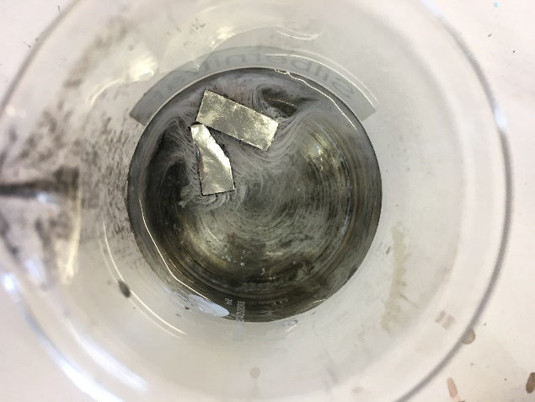Als wir die Zinnfolie in das Silbernitrat gelegt haben, konnten wir beobachten, wie sich die Zinnfolie langsam zusammenzieht und sich auflöst. Zuerst hat sich die Zinnfolie verbogen und mit der Zeit wurde sie immer kleiner. Zu diesem Prozess haben wir zwei Bilder eingefügt.

Zinnfolie im Silbernitrat

Eine Gruppe beobachtete zudem, dass sich die Zinnfolie auch beim Kupfersulfat auflöst. Das Zusammenziehen und Auflösen der Zinnfolie dauerte jedoch viel länger, als im Silbernitrat.

***Ein Bild, das Wand, Gebäude, Boden, drinnen enthält.

Mit hoher Zuverlässigkeit generierte Beschreibung***

Das zweite Bild zeigt die Seitenansicht des Glasbehälters.   
Hier kann man gut die einzelnen, winzigen Teile der Zinnfolie erkennen. Im Gegensatz zur Zinnfolie, die zu Beginn des Versuches geschwommen ist, sinken diese Partikel.

Zinnfolie im Silbernitrat (Ansicht von der Seite)

**4.4 Anordnung zum Galvanisieren**

**Metallscheibe aus Messing galvanisieren:**

Um eine Metallscheibe galvanisieren zu können, benötigt man folgende Dinge:

* *Kupfersulfat*
* *Pneumatische Wanne*
* *Büroklammer*
* *Metallscheibe (Messing)*
* *Litzen mit Klemmen*
* *Stromquelle*

***Vorgehen:***

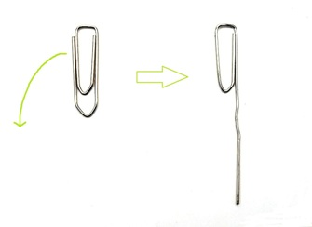Als erstes füllt man das Silbernitrat in die pneumatische Wanne. Danach nimmt man eine Büroklammer und biegt den äusseren Draht nach unten, so dass es wie auf dem rechten Bild aussieht.

Danach platziert man die Büroklammer an die pneumatische Wanne. Dabei muss man darauf achten, dass der nach unten gebogene Teil der Büroklammer in der Lösung eingetaucht ist.

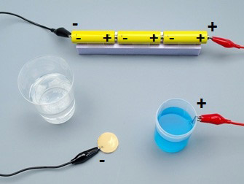Anschliessend verbindet man den Pluspol der Stromquelle via Klemme mit dem äusseren Teil der Büroklammer. Als nächstes verbindet man den Minuspol der Stromquelle mittels Klemme mit der Metallscheibe. Das Ganze sollte dann wie auf dem rechten Bild aussehen.

Nun nimmt man das Metallplättchen und taucht es komplett in die Lösung. Dabei muss man darauf achten, dass sich die Büroklammer und die Metallscheibe nicht berühren. Nach etwa ein bis zwei Minuten kann man die Scheibe rausnehmen. Nun hat man eine Metallscheibe, welche mit Kupfer überzogen ist.

**5. Quellenangaben**

**Berichtsvorlage:** «B_3-07_Berichtsvorlage_Metallüberzug_2018_01.docx» Datum: 21.03.2018

* <https://www.educanet2.ch/wws/9.php#/wws/125520.php?path=%2F77&sid=2115536997219764325225962596325197787538966103>

**Versuchsanleitung:** «V_3-07_Metallüberzug_2018_01.pdf» Datum 21.03.2018

* <https://www.educanet2.ch/wws/9.php#/wws/125520.php?path=%2F77&sid=2115536997219764325225962596325197787538966103>

**Bild Redoxtabelle Abschnitt 2:** «D_cl_Kapitel9_redox_2018.pdf» Datum: 21.03.2018

* <https://www.educanet2.ch/d.php/1/2/1.197787538966103.8cfc656ead7802357243244ed54bf292.LzUzOC84MzA..MTk3Nzg3NTM4OTc3OTE4/D_cl_Kapitel9_redox_2018.pdf>

**Galvanisieren:** Datum: 21.03.2018

* <https://www.explore-it.org/de/stoffe-trennen-und-verbinden/galvanisieren-erforschen>
* <https://www.explore-it.org/images/stories/7stoffe_trennen_verbinden/1erforsche/3phase/3_Galvanisation.jpg>
* <https://www.explore-it.org/images/stories/7stoffe_trennen_verbinden/1erforsche/3phase/15_galvanisation_b.jpg>

Alle anderen Bilder wurden während dem Unterricht selber aufgenommen

Wir bestätigen, dass wir sämtliche, in die Vorlage eingefügten Zahlenwerte, Berechnungen und Textabschnitte selbständig erstellt haben. In der elektronischen Version zählt das Einsetzen Ihres Namens als Unterschrift.

|  |  |  |
| --- | --- | --- |
| Ort: Bern | Unterschriften: | Abidin Vejseli |
| Datum: 21.03.2018 |  | Marc Binggeli |